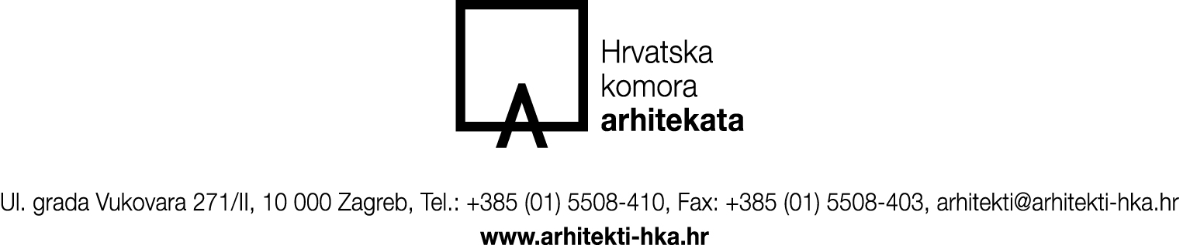

ZAHTJEV ZA UPIS U EVIDENCIJU IZDANIH EU POTVRDA

OSOBNI PODACI:

IME I PREZIME _________________________________________________________________________________

OIB ________________________________________

DRŽAVLJANSTVO_____________________________

DATUM ROĐENJA_____________________________ MJESTO / DRŽAVA ROĐENJA ________________________

ADRESA PREBIVALIŠTA (ulica i kućni broj) __________________________________________________________

POŠTANSKI BROJ, GRAD, DRŽAVA ________________________________________________________________

ADRESA BORAVIŠTA (ulica i kućni broj) _____________________________________________________________

POŠTANSKI BROJ, GRAD, DRŽAVA ________________________________________________________________

BROJ TELEFONA _____________________________ BROJ MOBITELA __________________________________

E-MAIL ________________________________________________________________________________________

ČLAN HKA: DA NE BROJ UPISA __________ DATUM UPISA ______________

NAZIV DRŽAVE NA ČIJEM PODRUČJU NAMJERAVATE OBAVLJATI PROFESIJU, ODNOSNO PRUŽATI USLUGU:

_______________________________________________________________

NAZIV DJELATNOSTI, ODNOSNO PROFESIJE KOJU NAMJERAVATE OBAVLJATI, ODNOSNO PRUŽATI NA TERITORIJU DRŽAVE DOMAĆINA:

________________________________________________________________

PRILOZI

- Domovnica
- Uvjerenje o nekažnjavanju (ne starije od 6 mjeseci)
- Osobna iskaznica (važeća)
- Dokaz o stečenoj obrazovnoj kvalifikaciji (svjedodžba ili diploma)
- Potvrda o OIB-u (ukoliko nije naznačen na osobnoj iskaznici)
- Potvrda od poslodavca o obavljanju poslova za koje se traži EU potvrda
- Uvjerenje o položenom stručnom ispitu
- Preslika radne knjižice za razdoblje do 30.06.2013. (preslika svih stranica radne knjižice na kojima postoje upisani podaci i sve stranice na kojima se nalaze podaci o zaposlenju i stažu), i/ili elektronički zapis odnosno potvrda o podacima evidentiranim u matičnoj evidenciji Hrvatskog zavoda za mirovinsko osiguranje
- Drugi dokumenti (navesti koji)
__________________________________________________________________________________________________________________________________________________________________________________

Uputa o zaštiti osobnih podataka:
HRVATSKA KOMORA ARHITEKATA, Ul. grada Vukovara 271/2, 10 000 Zagreb, OIB: 85986018932 je voditelj obrade Vaših osobnih podataka. Vaše podatke kao što su ime i prezime, OIB, državljanstvo, datum rođenja, mjesto/država rođenja, prebivalište, boravište, broj telefona, broj mobitela, e-mail adresa te ostale podatke iz ovog obrasca prikupljamo na osnovi zakona i drugih važećih propisa. Navedeni podaci koristit će se samo za potrebe provođenja postupka za ostvarenje zahtjeva za upis u evidenciju izdanih EU potvrda, koji se vodi kod Hrvatske komore arhitekata i neće se upotrebljavati u druge svrhe. Pristup Vašim osobnim podacima može imati posebno ovlaštena osoba određena od odgovorne osobe voditelja obrade i /ili druga pravna osoba koju ovlastimo. Prijenosi osobnih podataka provode se samo u svrhu ispunjenja zakonskih obveza.
Vaša prava su sljedeća: pravo na pristup, pravo na ispravak, pravo na brisanje, pravo na ograničenje obrade, pravo na prigovor i pravo na prenosivost podataka.
Ako smatrate da se Vaša prava ne poštuju imate pravo podnijeti pritužbu Agenciji za zaštitu osobnih podataka.
Više o svojim pravima možete pročitati na https://www.arhitekti-hka.hr/hr/ ili nas kontaktirajte putem e-maila: szop@arhitekti-hka.hr .

POTPISOM OVOG ZAHTJEVA IZJAVLJUJEM:

POD KAZNENOM I MATERIJALNOM ODGOVORNOŠĆU DA SU GORE NAVEDENI PODACI ISTINITI KAO I DOSTAVLJENA DOKUMENTACIJA I PRILOZI OVOM ZAHTJEVU;

U _________________________________ __________________________________________
(vlastoručni / elektronički potpis podnositelja zahtjeva)

